1.4

Построение векторной диаграммы синхронного генератора в относительных единицах для номинальных значений напряжения и тока:



Векторные диаграммы синхронных машин строят для определения тока возбуждения, соответствующего заданной нагрузке.

Машины, установленные в лаборатории, имеют явнополюспые системы возбуждения. Поэтому для них следовало бы строить диаграмму явнополюсной машины (векторную диаграмму Блонделя). Такую диаграмму обычно строят без учета насыщения магнитной системы машины по поперечной оси и используют магнитную характеристику машины при XX (характеристику холостого хода), а для более точного построения надо пользоваться магнитной характеристикой машины при заданной нагрузке, которая отличается от магнитной характеристики при XX.

Неучет этих обстоятельств приводит к неточности векторной диаграммы явнополюсной машины. В работе рекомендуется построить более простую векторную диаграмму неявнополюсной машины (векторную диаграмму Потье). При номинальной нагрузке этот метод дает удовлетворительные результаты для явнополюсных машин. Он рекомендуется ГОСТ и нашел практическое применение па заводах при расчете поминального тока возбуждения синхронных явнополюсных машин.

Для построения диаграммы используют характеристику XX генератора, построенную в относительных единицах по данным опыта XX. Масштаб напряжения по оси ординат характеристики XX и масштаб напряжения для построения диаграммы выбирают одинаковым. Лучше выбрать его таким, чтобы единица напряжения соответствовала 100 мм. Масштаб тока якоря выбирают произвольно.

По оси абсцисс откладывают ток возбуждения  (в относительных единицах) или магнитодвижущую силу *,*так как численно значения этих величин в относительных единицах равны.



Построение диаграммы ведется следующим образом (рис. 1.6). В выбранных масштабах строят векторы  и  под соответствующим углом (cosj1»0,8). Затем от конца вектора напряжения откладывают (в масштабе напряжения) перпендикулярно вектору тока якоря *I*1н вектор падения напряжения  (при ). Активным падением напряжения из-за его малости обычно пренебрегают. Полученный результирующий вектор  представляет собой ЭДС обмотки якоря, наведенную результирующим магнитным полем машины при нагрузке. По характеристике XX определяют МДС *,*соответствующую ЭДС *,*и откладывают ее перпендикулярно вектору *.*

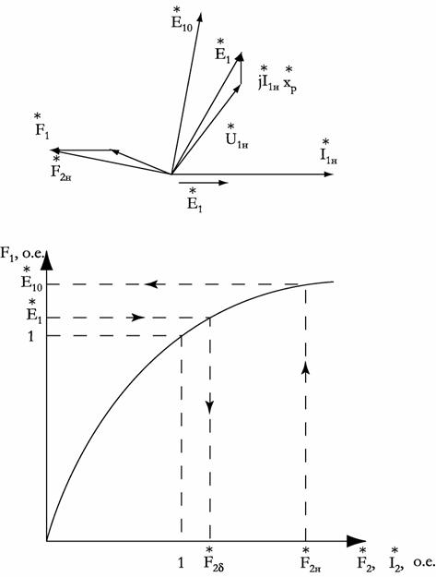

[Рис. 1.6](http://elmech.mpei.ac.ru/books/lab/SM1/%D1%87%D0%B0%D1%81%D1%82%D1%8C_6.htm#%D0%A0%D0%B8%D1%81. 1.6) Построение векторной диаграммы синхронного генератора.

МДС  представляет собой векторную сумму МДС обмотки якоря и обмотки возбуждения



МДС обмотки якоря  можно найти из реактивного треугольника *ABC,*изображенного на рис. 1.5. Она равна МДС обмотки возбуждения, компенсирующей реакцию якоря при номинальном реактивном токе



где *AC*1 — отрезок, параллельный оси абсцисс, измеренный в масштабе тока. Из векторной диаграммы находим МДС обмотки возбуждения и относительных единицах



По характеристике XX определяют ЭДС , которая будет наводиться в обмотке якоря при . Откладывают из центра диаграммы вектор ЭДС , отстающий от вектора МДС  на 90°.



Изменение напряжения при сбросе нагрузки составит

